Лабораторная работа №3
Задача комплектования ресурсами многоканальной модели СМО с отказами
Цель работы:
Приобрести практические навыки решения задачи комплектования ресурсами многоканальной СМО с отказами.

Задание:
Рассмотреть n-канальную СМО с отказами, которую необходимо укомплектовать n единицами однотипных ресурсов с производительностью µ_{a} и µ_{b}.
Определить:
- вероятности состояний системы на интервале [0;T] с шагом h;
- предельные вероятности системы;
- вероятность отказа в обслуживании заявки;
- относительную пропускную способность системы;
- абсолютную пропускную способность системы;
- среднее число занятых каналов.

При решении задачи считать, что:
- плотность распределения длительности интервалов между поступлениями заявок имеет вид: λe^{-λt}
- плотность распределения длительности обслуживания имеет вид µe^{-µt}

Найти наиболее предпочтительный вариант решения задачи по выбранному критерию (критериям) оптимальности. Привести пример практического истолкования работы СМО.

Примерный вариант выполнения работы.

Рассмотрим следующую СМО: «Таможенный контроль большегрузных автомобилей». Канал представляет собой специально отведенное место для контроля подъезжающих автомобилей, которые рассматриваются как заявки. Поступающая заявка (подъезжающий автомобиль) становится в очередь, если канал занят. Интенсивность потока автомобилей равна (среднее количество автомобилей, подъезжающих за час). Средняя продолжительность обслуживания равна t. Средняя интенсивность обслуживания заявок равна .

Состояния СМО:
s₀ – все каналы свободны;
s₁ – занят один канал;
s₂ – занято два канала;
s₃ – занято три канала;

Граф состояний и переходов (ГСП) многоканальной СМО (n=3) имеет вид:

µ
S₁
S₀
λ
2µ
S₂
λ
3µ
S₃
λ

Система дифференциальных уравнений, описывающая функционирование СМО имеет вид:
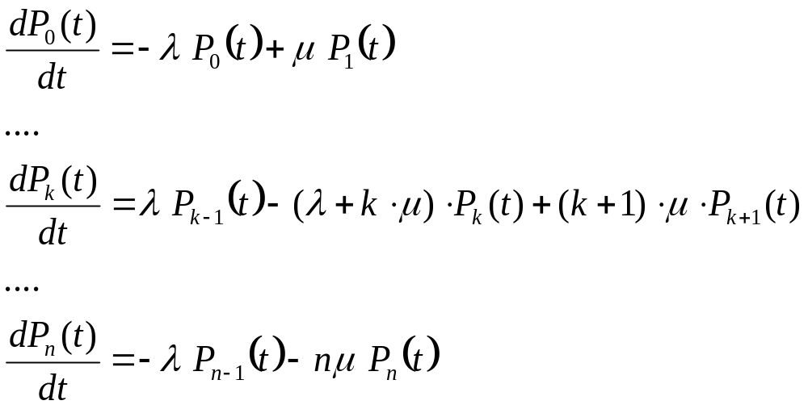

Начальное состояние системы следующее:
P₀(0)=1, P₁(0)=…=P_{n}(0)=0;

